Рекомендации для родителей по занятию с детьми дома «Развивающие игры для детей раннего возраста»

Развитие творческих способностей ребенка подразумевает развитие воображения и гибкого, нестандартного мышления.
Творчество во многом определяется умением выражать свои чувства, представления о мире различными способами. А для этого надо научиться видеть в каждом предмете разные его стороны, уметь, отталкиваясь от отдельного признака предмета, строить образ; не только свободно фантазировать, но и направить свою фантазию, творческие возможности на решение разных задач.
Если вы хотите организовать развивающие игры-занятия, запомните 3 правила.
• Правило первое
Не давайте малышу для постоянного пользования игрушки, с которыми будете проводить игры, чтобы у него не пропал интерес к ним.
• Правило второе
Во время игры ребенка не должны отвлекать посторонние предметы. Все лишнее нужно убрать из поля зрения малыша.
• Правило третье
Пусть игры будут достаточно простыми и совсем короткими. Даже 5 минут вполне достаточно!
Но всегда стремитесь, чтобы ребенок довел начатое дело до конца. А после этого замените игру на новую — и вы увидите, что внимание ребенка снова оживет.

Картотека игр с детьми раннего возраста 2-3 года.

«Игры с конструктором Лего»
Цель: развитие представлений о форме, цвете и размере предметов, их физических свойствах.
Оборудование: конструктор Лего разного цвета.
Игровые действия: взрослый наблюдает за деятельностью детей, в дальнейшем может предложить детям построить домик, поезд, башню, показывая как прикрепить одну деталь к другой.
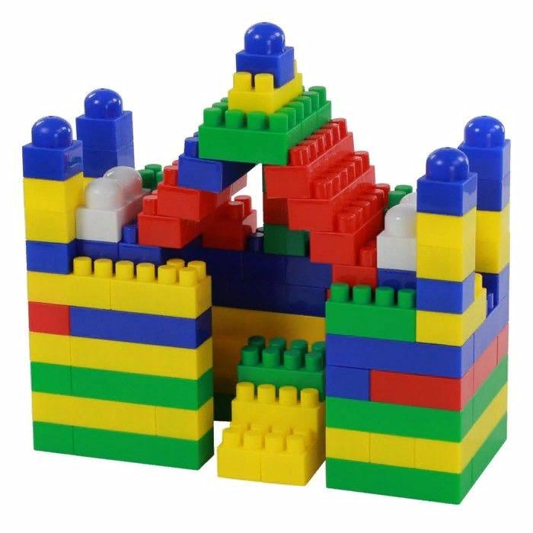

«Игры с кинетическим песком»

Цель: развитие мелкой моторики рук, сенсорных ощущений, тактильного восприятия.
Оборудование: кинетический песок, формочки.
Игровые действия: дети играют с песком по собственному замыслу, выбирают формочки, накладывают песок в формочки и пекут куличики.

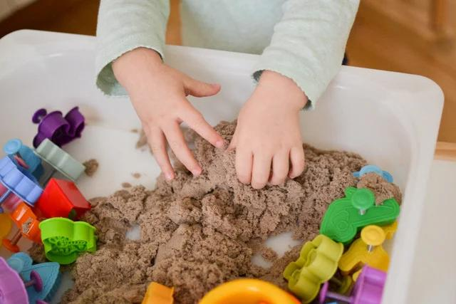

«Чей малыш»

Задачи:
-расширять знания детей о домашних животных;
-учить внимательно рассматривать картинку;
-активизировать словарь.
Оборудование: картинки с взрослыми животными и их детенышами.
Правила игры:
воспитатель раздает детям карточки с взрослыми животными и говорит, что это мама, она ищет своих деток, которые спрятались в картинках, просит детей помочь им отыскать своих деток.

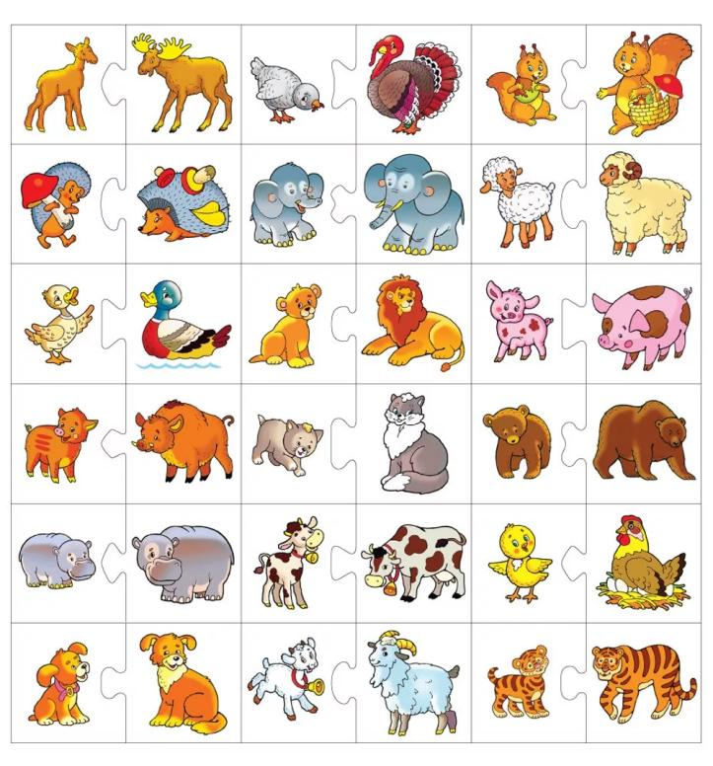
«Игры с кубиками»
Цель: научить детей сосредоточенно играть, накладывать кубик на кубик.
Оборудование: Кубики различного цвета и размера.
Игровые действия: Взрослый предлагает ребенку построить башенку, накладывая кубики один на другой и возводя постройку вверх. Эту игру можно проводить различными способами в зависимости от того, какие цели преследуются. Например: построить башенку из кубиков одного цвета и разного размера; из больших или маленьких кубиков разного цвета; из больших или маленьких кубиков одного цвета.

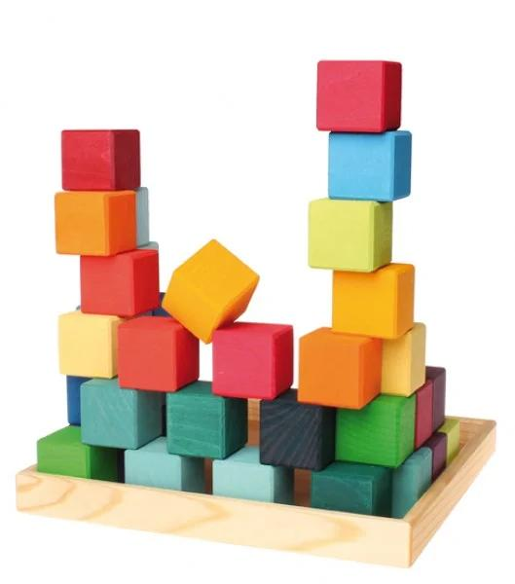

«Собери пирамидку»
Цель: Упражнять детей в составлении пирамидки из 5 колец;
Задачи:
- закреплять основные цвета: красный, жёлтый, синий, зелёный.
- развивать зрительное восприятие, память, мышление;
- развивать умение анализировать, сравнивать;
- продолжать учить детей соотносить величину предметов.
Оборудование: пирамидки разного размера по количеству детей.
Игровые действия: Ребёнок нанизывает на стержень кольца по убывающей величине.

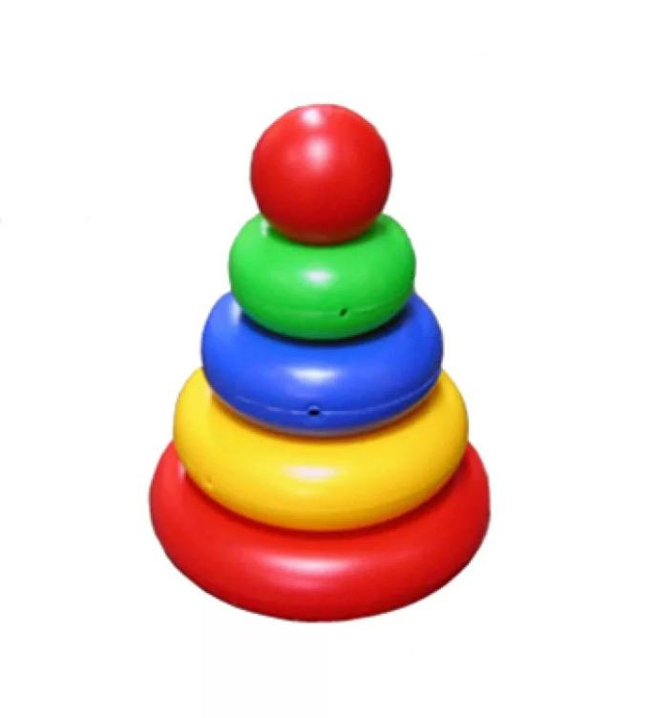

«Весёлая шнуровка»

Цель: формирование у детей умения шнуровать различные предметы, совершенствование мелкой моторики пальцев рук.
Задачи:
- воспитывать усидчивость, целеустремленность;
- развивать речевую активность, внимание;
- способствовать развитию логического мышления.
Оборудование: шнурки разного цвета, карточки-заготовки из твёрдого картона.
Игровые действия: протолкнуть шнурок в отверстие, шнуровать прямо, по диагонали.
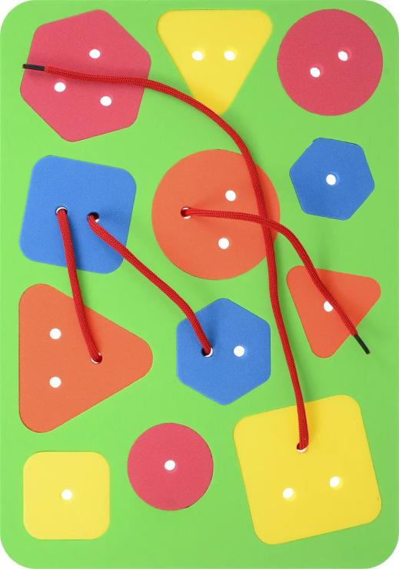

«Игры с прищепками»

Цель: развитие мелкой моторики рук, тактильной чувствительности у детей раннего возраста.
Задачи:
- закреплять представления о форме и размере;
- закрепление названия цветов;
- развитие логического мышления;
- развитие творческого воображения;
- воспитать усидчивость.
Оборудование:
-Картинки с цветными изображениями из картона;
- Цветные прищепки.
Вариант игры:
Поделки из прищепок. Чтобы игра была интересной для ребенка, можно прикреплять прищепки по тематике (то есть лучики к Солнцу, иголки к ежику, дождик к тучке, травку к земле и тому подобное; для этого вам нужно, соответственно, сделать заготовки к Солнцу, ежику и так далее). При этом можно приговаривать различные стишки, потешки, поговорки.

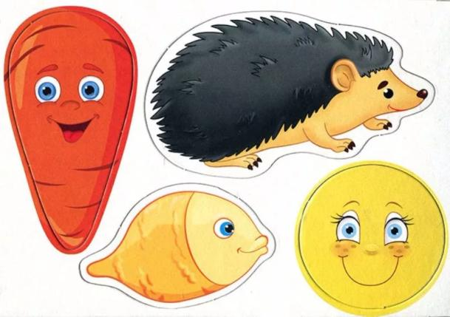
Дидактическая игра с крупной мозаикой «Соты»
Материалы: мозаика с крупными деталями (для детей 2-3 лет)
Для игры понадобятся основные цвета (красный, зелёный, жёлтый, синий), некрупные фигурки животных.
Цели и задачи:
- Формировать у детей восприятие цвета.
- Учить детей группировать детали по цвету.
- Учить выкладыванию деталей мозаики.
- Развитие речевой деятельности.
- Формирование интереса к игре с мозаикой.
- Развитие мелкой моторики рук.
- Развивать мышление, мелкую и общую моторику.
